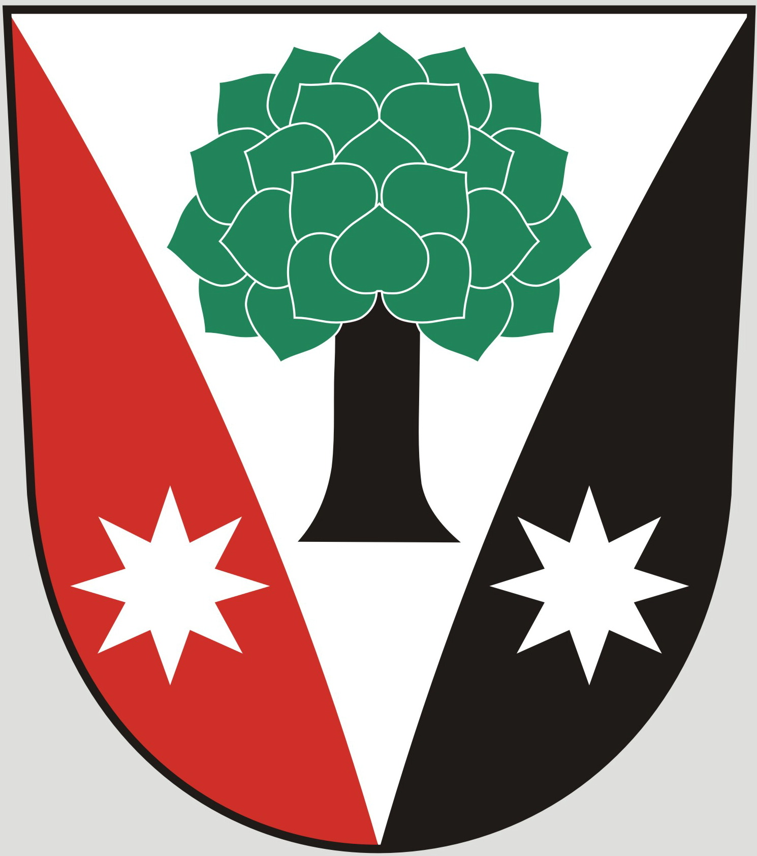
Obec Dřevěnice
Dřevěnice 56, 507 13 Železnice
www.drevenice.org; ou.drevenice@tiscali.cz;IDDS: sska6si

Dřevěnice 13.5.2020

Pozvánka
na zasedání zastupitelstva obce Dřevěnice

20. května 2020 od 18:00 hodin na obecním úřadu ve Dřevěnici

Program jednání

- Úkoly z minulého jednání zastupitelstva
- Vyhodnocení cenových nabídek výběrového řízení na výstavbu chodníku „Pod kopcem“
- Různé

Mgr. Dušan Vrabec
starosta obce Dřevěnice

